Leggi dati da Scarico
Questo programma serve per leggere i dati delle timbrature dallo scarico degli orologi
Alla sua apertura l'applicativo si presenterà come segue:
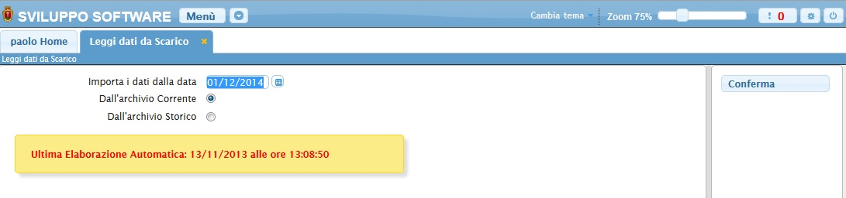
Nel campo Importa i dati dalla data và immessa la data di partenza del dalla lettura dei dati
Selezionando il campo Dall'archivio corrente si importeranno i dati dallo scarico corrente
Selezionando il campo Dall'archivio storico si importeranno i dati dal file dello storico
Per completare l'operazione basterà cliccare sul bottone Conferma
visualizzazioni.

